Heute haben wir 4.Mai
Arbeitsheft: Seite 20/ Űbung 3 – schreib es ins Heft von Űbungen
- Napište do sešitu větu ( nebo dokument do Wordu): Oskar läuft zu Opa, in den Garten, in … …a doplňte všechna ostatní místa z obrázku…… nezapomeňte, že se ptáme KAM běží , a tak po předložce IN dáme podstatné jméno do 4.p., tzn. člen pod.jména
- pro kontrolu pošlete

Es ist 7.Mai

Lehrbuch: Seite 22/ Űbung 5 – mach ins Heft Denkmappe
- vytvořte do sešitu ( nebo do wordu) myšlenkovou mapu od nadřazených slov- můžete použít i obrázky

Z.B.( příklad)
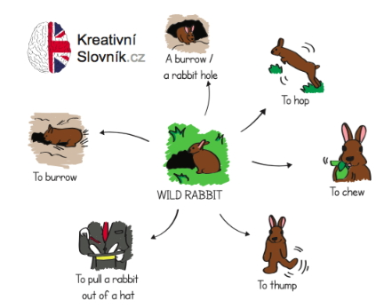

https://slideplayer.cz/slide/12816263/ - něco na procvičení
https://edu.ceskatelevize.cz/mitzi-a-maus-jdou-na-vylet-5e4424554908cf01251580cc

